光电技术09 A答案
- 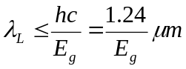填空题（每题2，共20分）
1．光强度，坎德拉 cd 2．

3．光电导，外光电 4．容性

5．B谐振腔 6．B.PIN管；A.光敏电阻
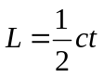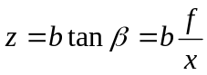
7． 8．
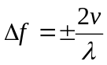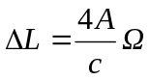
9． 10．

- 简答题（每题5，共20分）
1. 相同：内光电效应，产生载流子
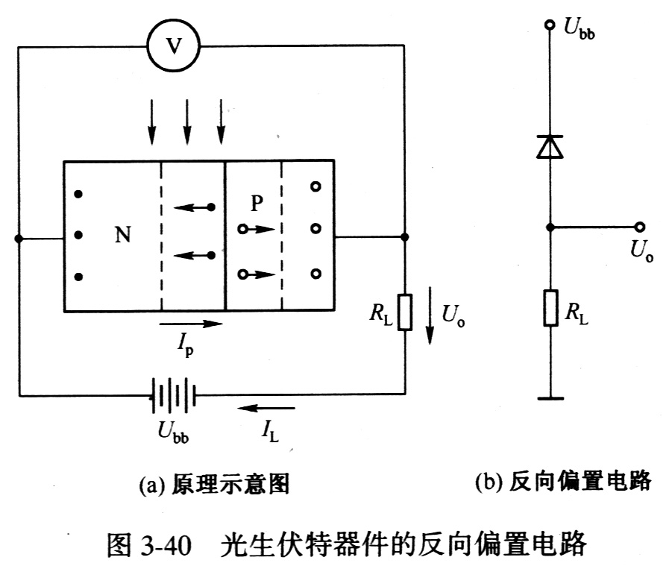
不同：光电导效应单种半导体材料的效应，光生伏特效应两种半导体材料，PN节的效应

2．反向偏置， 如

3. 热释电器件只能响应变化的辐射

4．干涉条纹的变化方向与位移方向对应

- 计算题（每题15，共30分）
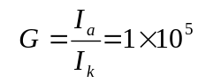
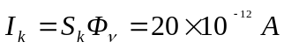1. （1） ,

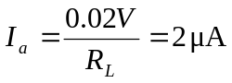（5分）
（2）由：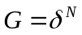，N=5
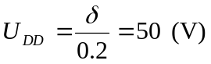得出：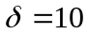
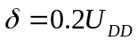因为 ，所以

（5分）

（3）
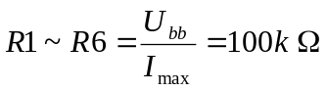
（5分）

2．流过稳压二极管的电流为：
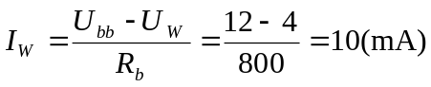

满足稳压二极管的工作条件。此时
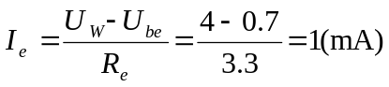 （5分）
可得不同光照强度下光敏电阻的阻值，
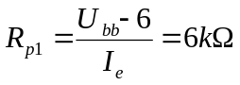， 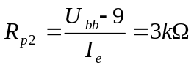
得光照度在30~100lx之间 γ 的值为
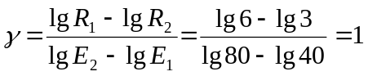 （5分）
输出电压为8V时的阻值为：
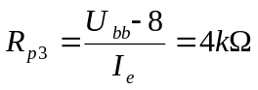
此时光的照度E₃满足：
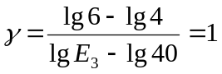
得出： 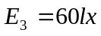 （5分）

- 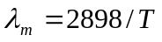论述题（每题15，共30分）
1．根据黑体辐射相关理论 得到人体辐射位于中红外，因此选用对该波段敏感的光电器件，如热释电器件等。

2．利用激光测距系统，如麦克尔逊干涉仪等。

评分标准：测量原理图：7分
测量原理论述：8分

